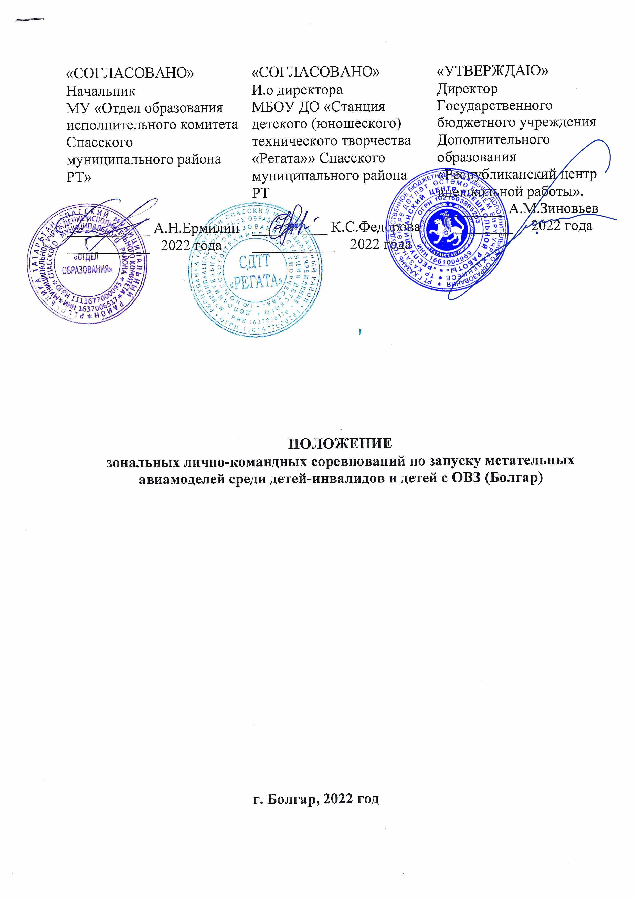

Утверждено приказом

от «___»________ 2022г.

№ __________________

1. Общие положения
1.1. Настоящее Положение определяет порядок и условия организации и проведения зональных лично-командных соревнованиях по запуску метательных авиамоделей среди детей-инвалидов и детей с ограниченными возможностями здоровья Республики Татарстан (Болгар) (далее – Соревнования).
  - Организаторами Соревнований являются:
- государственное бюджетное учреждение дополнительного образования «Республиканский центр внешкольной работы» (далее – ГБУ ДО «РЦВР»);
- муниципальное бюджетное образовательное учреждение дополнительного образования «Станция детского (юношеского) технического творчества «Регата» (МБОУ ДО «СДТТ «Регата»).
1.3. Цель Соревнований – популяризация авиамоделизма и раскрытия творческих способностей детей-инвалидов и детей с ОВЗ.
1.4. Задачи Соревнований:
- развитие интереса детей-инвалидов и детей с ОВЗ к изучению техники;
- выявление творческих способностей детей-инвалидов и детей с ОВЗ;
- освоение техники конструирования простейших авиамоделей;
- создание благоприятной среды для самореализации детей-инвалидов и детей с ОВЗ.

- Руководство Соревнованиями
2.1. Общее руководство Соревнованиями осуществляет Организационный комитет (далее – Оргкомитет).
Оргкомитет:
- утверждает порядок и сроки проведения Соревнований;
- утверждает состав судей по номинациям.
2.2. Официальная информация о Соревнованиях размещается на сайтах
ГБУ ДО «РЦВР», МБОУ ДО «СДТТ «Регата».
2.3. Соревнования проводятся за счет средств организаторов, командирующих организаций и других возможных взносов. Расходы на проезд, питание и проживание за счет командирующих организаций или участников.

- Участники Соревнований
  - Участниками Соревнований могут стать обучающиеся от 7 до 16 лет включительно образовательных организаций Республики Татарстан (возраст участников определяется по документам, удостоверяющим личность).

- Порядок и регламент проведения Соревнований
  - Соревнования проводятся 16 декабря 2022 года по адресу: Республика Татарстан, Спасский муниципальный район, г.Болгар, ул Пионерская, д.1А (МБУ «Спортивная школа «Олимп») по следующему регламенту:
Регистрация участников: 9.00 – 10.00
Торжественное открытие: 10.00
Начало стартов: 10.30
Подведение итогов, закрытие Соревнований: 15.00 – 16.00
  - Тренировочные запуски моделей в местах, не предусмотренных для этой цели, ЗАПРЕЩЕНЫ.
4.3. Возраст участников – от 7 до 16 лет (включительно), состав команды –
2 человека. Участник за команду может выступать только в одной из номинаций.
4.4. Соревнования проводятся в 3-х номинациях:
Номинация 1 – полёт метательного планера на дальность. На площадке (спортивный зал) линиями отмечается лётный коридор шириной 3-4 м, и в его начале – линия старта. Запуски проходят по очереди. Результат – по дальности пролёта модели, с приземлением в заданном коридоре.
Номинация 2 – полёт метательного планера на точность. На площадке (спортивный зал) линиями отмечается лётный коридор шириной 3-4 м, и в его начале – линия старта. Запуски проходят по очереди. Результат – по точности пролёта модели, с приземлением в заданной точке.
Количество туров – 3, в зачет – 2 лучших.
Номинация 3 – оформление модели «летающее крыло» – участвуют оба участника (домашнее задание) под руководством педагога. Модель «летающее крыло» участники команды (2 человека) под руководством своего педагога дополнительного образования делают в своей образовательной организации и оформляют ее по своей фантазии. Оценка – по 10-балльной системе (за оригинальность, качество исполнения и внешний вид).
Подведение результатов производится по сумме трех номинаций.
4.6. Соревнования проводятся в 2-х возрастных категориях:
- 7-11 лет;
- 12-16 лет.
4.7. Соревнования лично - командные.

5. Условия участия в Соревнованиях
5.1. Для участия в Соревнованиях необходимо зарегистрироваться на сайте https://panorama.tatar/, во вкладке «Технические», мероприятие «Зональные лично-командные соревнования по запуску метательных авиамоделей среди детей-инвалидов и детей с ограниченными возможностями здоровья Республики Татарстан (Болгар)». Во вкладке «Подать заявку» необходимо заполнить все прикрепленные поля в срок до 12 декабря 2022 года.
5.2. Анкета участника (предварительная заявка) с указанием численного состава команды направляется до 12 декабря 2022 года по электронному адресу moudodsdttregata.2011@mail.ru, с темой «Простейшие АВИА с ОВЗ».
5.3. Прием, регистрация участников и их допуск к Соревнованиям производится комиссией в день приезда и заканчивается до начала старта, после чего изменения в составах не разрешаются.
5.4. Организаторы оставляют за собой право вносить в правила состязаний любые изменения, уведомляя об этом участников за 2 недели до начала Соревнований. В том числе изменения могут быть внесены главным судьей в день Соревнований.
5.5. При регистрации предъявляются следующие документы:
- именная заявка, заверенная руководителем организации, в заявке обязательно указать «командников» и «личников» по номинациям;
- ксерокопии свидетельства о рождении для воспитанников;
- заверенная копия медицинской справки, подтверждающая инвалидность или ОВЗ.
5.6. Участники Соревнований должны иметь при себе вторую обувь.
5.7. Руководители команд должны быть не моложе 21 года. Руководители команд несут полную личную ответственность за жизнь и здоровье членов команды, их дисциплину в пути следования к месту Соревнований и во время их проведения.
5.8. Руководитель не имеет права находиться в зоне запуска моделей.

6. Технические требования к моделям
6.1. Не допускаются модели, изготовленные промышленным способом и с применением композитов.
6.2. В номинациях 1, 2 допускаются модели метательного планера, состоящие не менее чем из трех частей: крыло, фюзеляж, хвостовое оперение. Размах крыла – не более 450мм, длина фюзеляжа – не более 550мм. Материалы любые – бумага, дерево, пенопласт (потолочная плитка), картон. Пластилин и т.п. в качестве балласта не допускается.
6.3. В номинации 3 – модель «летающее крыло». Размах крыла – не более 450мм, длина фюзеляжа – не более 550мм. Материалы любые – бумага, дерево, пенопласт (потолочная плитка), картон.

7. Определение командных мест
7.1. Победители определяются в личном и командном зачёте.
7.2. В личном зачёте в каждой номинации места определяются по сумме результатов всех зачётных туров. При равенстве результатов, для выявления призовых мест проводится дополнительный тур.
7.3. Командный зачёт определяется по сумме результатов всех классов моделей в соответствии с возрастной категорией.
7.4. Подсчёт командных очков: в каждом классе моделей, за 1 место – 1000 очков, остальным участникам очки начисляются по формуле:
К = 1000×У/П,
где К – командные очки, У – результат участника, П – результат победителя.
7.5. При совпадении командных результатов, места определяются по количеству 1-х, 2-х и т.д. мест по номинациям.

8. Подведение итогов и награждение
8.1. Победители и призеры в личном первенстве награждаются дипломами, медалями.
8.2. Команды, занявшие призовые места, награждаются кубками, дипломами соответствующих степеней.
8.3. Педагоги, подготовившие команды-призеры, награждаются грамотами.
8.5. Итоговый приказ Соревнований будет размещен на сайте https://edu.tatar.ru/aviastroit/page10755.htm/page5019237.htm
8.6. Контактные лица:
- по вопросам Положения Соревнований: Федорова Ксения Сергеевна тел.8(937)285-46-85, Кузовкина Екатерина Юрьевна тел.8(937)284-99-71
- по вопросам регистрации на сайте https://panorama.tatar/ – Макарова Алина Ринатовна, заведующая отделом научно-технического творчества ГБУ ДО «РЦВР», тел. (843) 204 05 86 (доб.212).

